DALLMER Sanierungs-Dachablauf 63 T DallBit, DN 150

Dallmer

Eigenschaften

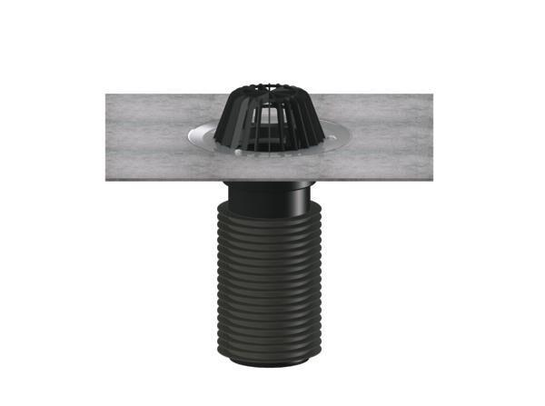

GTIN:

4001636630292

HAN:

630292

Anschluss, Abdichtung

Anschlussmanschette, Anschlussfolie

Beheizbarkeit Ablauf

ohne Begleitheizung

Produkt

Ablauf mit Laub-/Kiesfang

Werkstoff

Kunststoff

Stutzen-Ausführung

senkrecht

Nennweite DN

150,00